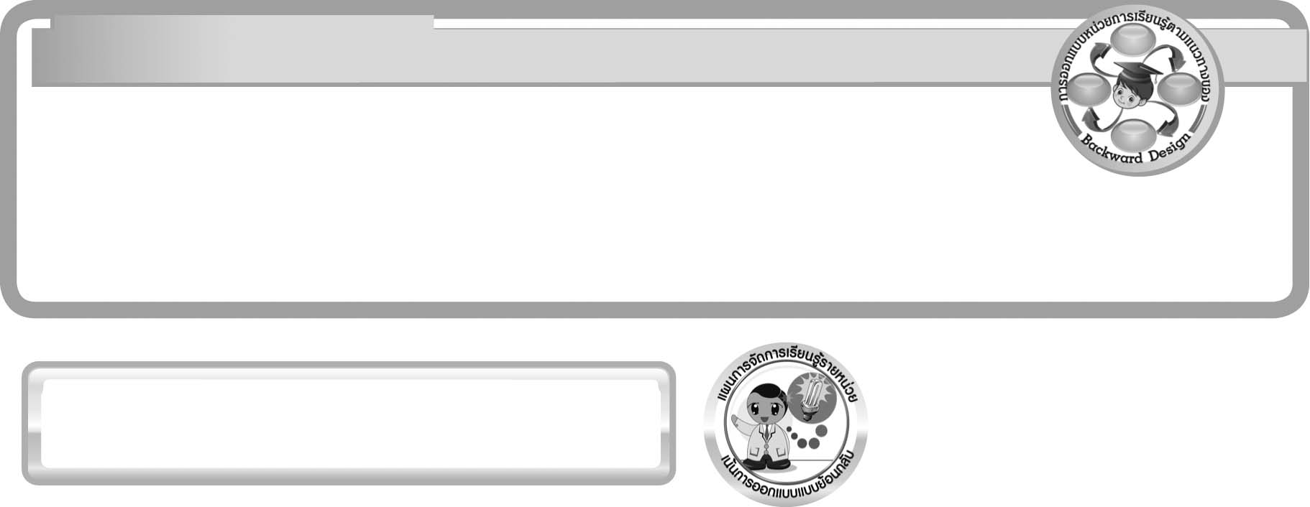
แผนการจัดการเรียนรู้รายหน่วย

การออกแบบหน่วยการเรียนรู้ตามแนวทางของ Backward Design

หน่วยการเรียนรู้ที่ 8 เรื่อง เทคโนโลยีอวกาศ
รหัส – ชื่อรายวิชา ว 161   กลุ่มสาระการเรียนรู้วิทยาศาสตร์
ชั้นประถมศึกษาปีที่ 6 ภาคเรียนที่ 2 เวลา 5 ชั่วโมง
ผู้สอน .................................................................. โรงเรียน .................................................................

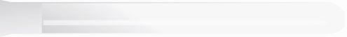
ขั้นที่ 1 กำหนดเป้าหมายหลักของการเรียนรู้

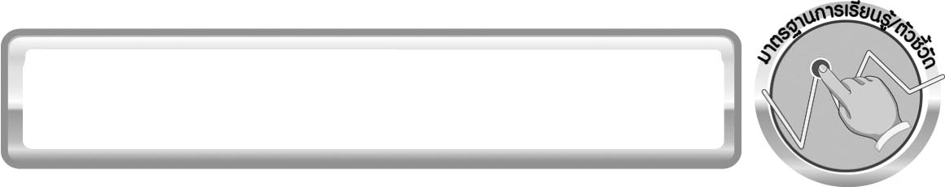
1.1 มาตรฐานการเรียนรู้/ตัวชี้วัด

มาตรฐานการเรียนรู้
มาตรฐาน ว 7.2 เข้าใจความสำคัญของเทคโนโลยีอวกาศที่นำมาใช้ในการสำรวจอวกาศ และทรัพยากรธรรมชาติ ด้านการเกษตรและการสื่อสาร มีกระบวนการสืบเสาะหาความรู้และจิตวิทยาศาสตร์ สื่อสารสิ่งที่เรียนรู้และนำความรู้ไปใช้ประโยชน์อย่างมีคุณธรรมต่อชีวิตและสิ่งแวดล้อม
ตัวชี้วัด
ว 7.2 ป.6/1 สืบค้น อภิปรายความก้าวหน้าและประโยชน์ของเทคโนโลยีอวกาศ

มาตรฐานการเรียนรู้
มาตรฐาน ว 8.1 ใช้กระบวนการทางวิทยาศาสตร์และจิตวิทยาศาสตร์ในการสืบเสาะหาความรู้ การแก้ปัญหา รู้ว่าปรากฏการณ์ทางธรรมชาติที่เกิดขึ้นส่วนใหญ่มีรูปแบบที่แน่นอน สามารถอธิบายและตรวจสอบได้ภายใต้ข้อมูลและเครื่องมือที่มีอยู่ในช่วงเวลานั้น ๆ เข้าใจว่าวิทยาศาสตร์ เทคโนโลยี สังคม และสิ่งแวดล้อม มีความเกี่ยวข้องสัมพันธ์กัน
ตัวชี้วัด
1. ว 8.1 ป.6/1 ตั้งคำถามเกี่ยวกับประเด็น หรือเรื่อง หรือสถานการณ์ ที่จะศึกษาตามที่กำหนดให้และตามความสนใจ
2. ว 8.1 ป.6/2 วางแผนการสังเกต เสนอการสำรวจตรวจสอบ หรือศึกษาค้นคว้า และคาดการณ์สิ่งที่จะพบจากการสำรวจตรวจสอบ
3. ว 8.1 ป.6/3 เลือกอุปกรณ์ และวิธีการสำรวจตรวจสอบที่ถูกต้องเหมาะสมให้ได้ผลที่ครอบคลุมและเชื่อถือได้
4. ว 8.1 ป.6/4 บันทึกข้อมูลในเชิงปริมาณและคุณภาพ วิเคราะห์ และตรวจสอบผลกับสิ่งที่คาดการณ์ไว้ นำเสนอผลและข้อสรุป
5. ว 8.1 ป.6/5 สร้างคำถามใหม่เพื่อการสำรวจตรวจสอบต่อไป
6. ว 8.1 ป.6/6 แสดงความคิดเห็นอย่างอิสระ อธิบาย ลงความเห็นและสรุปสิ่งที่ได้เรียนรู้
7. ว 8.1 ป.6/7 บันทึกและอธิบายผลการสำรวจตรวจสอบตามความเป็นจริง มีเหตุผล และมีประจักษ์พยานอ้างอิง
8. ว 8.1 ป.6/8 นำเสนอ จัดแสดงผลงานโดยอธิบายด้วยวาจา และเขียนรายงานแสดงกระบวนการและผลของงานให้ผู้อื่นเข้าใจ

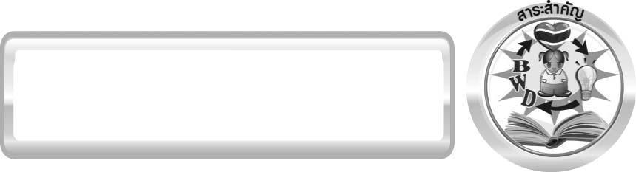
1.2 สาระสำคัญ

ความก้าวหน้าของจรวด ดาวเทียม และยานอวกาศ
ความก้าวหน้าของเทคโนโลยีอวกาศ ได้นำมาใช้ในการสำรวจข้อมูลของวัตถุท้องฟ้า ทำให้ได้เรียนรู้เกี่ยวกับระบบสุริยะทั้งในและนอกระบบสุริยะเพิ่มขึ้นอีกมากมายและยังมีประโยชน์ในการพัฒนาเทคโนโลยีในด้านการสำรวจทรัพยากรธรรมชาติ การสื่อสาร การสำรวจสภาพอากาศ ด้านการแพทย์ และด้านอื่น ๆ อีกมากมาย
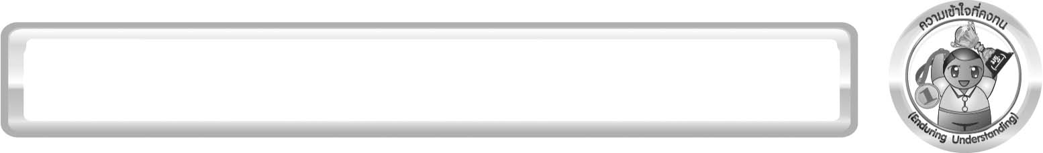
1.3 ความเข้าใจที่คงทน (Enduring Understanding)
นักเรียนสามารถเข้าใจได้ว่า ความก้าวหน้าของเทคโนโลยีอวกาศ ได้แก่ จรวด ดาวเทียม และยานอวกาศ ได้นำมาใช้ในการสำรวจข้อมูลของวัตถุท้องฟ้า ทำให้ได้เรียนรู้เกี่ยวกับระบบสุริยะทั้งในและนอกระบบสุริยะเพิ่มขึ้นอีกมากมายและยังมีประโยชน์ในการพัฒนาเทคโนโลยีในด้านการสำรวจทรัพยากรธรรมชาติ การสื่อสาร การสำรวจสภาพอากาศ ด้านการแพทย์ และด้านอื่น ๆ อีกมากมาย

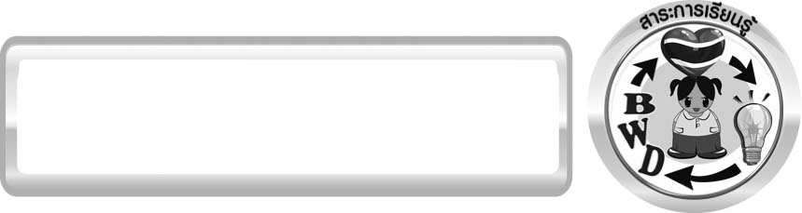
1.4 สาระการเรียนรู้

▪ ความก้าวหน้าของเทคโนโลยีอวกาศ
▪ ประโยชน์ของเทคโนโลยีอวกาศ

1.5 สมรรถนะสำคัญของผู้เรียน
1. ความสามารถในการสื่อสาร
▪ การอธิบาย การเขียน การพูดหน้าชั้นเรียน
2. ความสามารถในการคิด
2.1 ทักษะทั่วไป
▪ การสังเกต การคิดวิเคราะห์ การสร้างคำอธิบาย การสื่อความหมาย
2.2 ทักษะเฉพาะ
▪ การสืบค้นโดยใช้กระบวนการทางวิทยาศาสตร์ การทำกิจกรรมทดลองโดยใช้กระบวนการทางวิทยาศาสตร์
3. ความสามารถในการแก้ปัญหา
▪ การแก้ปัญหาขณะปฏิบัติกิจกรรม
4. ความสามารถในการใช้ทักษะชีวิต
▪ การแสวงหาความรู้เพิ่มเติมเกี่ยวกับการส่งยานอวกาศออกไปนอกโลก และการออกแบบชุดมนุษย์อวกาศ
▪ การแสวงหาความรู้เพิ่มเติมเกี่ยวกับประโยชน์ของเทคโนโลยีอวกาศเพื่อนำมาใช้ในชีวิตประจำวัน
5. ความสามารถในการใช้เทคโนโลยี


1.6 คุณลักษณะอันพึงประสงค์
ใฝ่เรียนรู้
ตัวชี้วัดที่ 4.1 ตั้งใจ เพียรพยายามในการเรียนและเข้าร่วมกิจกรรมการเรียนรู้
ตัวชี้วัดที่ 4.2 แสวงหาความรู้จากแหล่งเรียนรู้ต่าง ๆ ทั้งภายในและภายนอกโรงเรียนด้วย การเลือกใช้สื่ออย่างเหมาะสม บันทึกความรู้ วิเคราะห์ สรุปเป็นองค์ความรู้ สามารถนำไปใช้ในชีวิตประจำวันได้

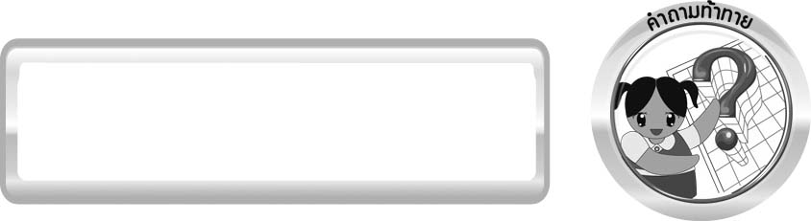
1.7 คำถามท้าทาย
1. เราจะประดิษฐ์กล้องโทรทรรศน์แบบง่าย ๆ ได้อย่างไร
2. จรวดเคลื่อนที่อย่างไร
3. ดาวเทียมคืออะไร
4. ยานอวกาศคืออะไร
5. ยานขนส่งอวกาศคืออะไร
6. สถานีอวกาศคืออะไร
7. ในการออกไปสำรวจอวกาศนั้น นักบินอวกาศจะต้องเตรียมตัวอย่างไรบ้าง
8. เรานำเทคโนโลยีอวกาศมาใช้ประโยชน์ในด้านใดอีกบ้าง

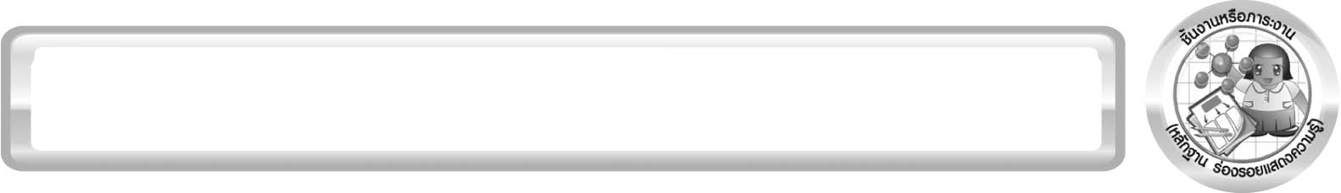
ขั้นที่ 2 กำหนดหลักฐานหรือร่องรอยของการเรียนรู้/ความเข้าใจ
2.1 ชิ้นงานหรือภาระงาน (หลักฐาน ร่องรอยแสดงความรู้)
1. สิ่งประดิษฐ์ กล้องโทรทรรศน์อย่างง่าย
2. ภาพวาดและระบายสีแสดงการเคลื่อนที่ของจรวด
3. สมุดภาพ ดาวเทียมและจำแนกดาวเทียมออกเป็นประเภทต่าง ๆ
4. สมุดภาพ ยานอวกาศ ยานขนส่งอวกาศ และสถานีอวกาศ
5. ภาพวาดและระบายสี ชุดอวกาศของมนุษย์อวกาศ
6. รายงานสิ่งประดิษฐ์ที่เป็นเทคโนโลยีอวกาศ

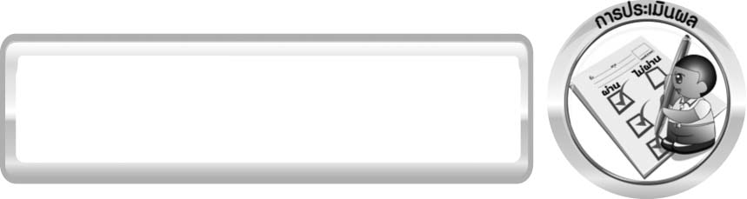
2.2 การประเมินผล

▪ ประเมินพฤติกรรมขณะเข้าร่วมกิจกรรม
▪ ประเมินตนเองด้วยการเขียนบันทึกหลังการเรียน
▪ ประเมินการทำกิจกรรม
▪ ประเมินผลผลิต/ชิ้นงาน
▪ ประเมินคุณลักษณะอันพึงประสงค์ตามที่ระบุในหน่วยการเรียนรู้

เกณฑ์การให้คะแนนแบบประเมินการจัดกระทำและนำเสนอภาพวาดและระบายสี
ตัวชี้วัด | ระดับคะแนน
ตัวชี้วัด | 4 | 3 | 2 | 1
การจัดกระทำและนำเสนอภาพวาดและระบายสี | วาดภาพและระบายสีได้สัมพันธ์กัน และถูกต้องตามหัวข้อ เรื่องที่กำหนด มีความคิดสร้างสรรค์ มีการเชื่อมโยงให้เห็นเป็นภาพรวม | วาดภาพและระบายสีได้สัมพันธ์กับหัวข้อเรื่องที่กำหนด มีความคิดริเริ่ม แต่ไม่มีการเชื่อมโยงให้เห็นเป็นภาพรวม | วาดภาพและระบายสีได้ตามหัวข้อเรื่อง โดยมีครูหรือผู้อื่นให้คำแนะนำ | วาดภาพและระบายสีได้แต่ ไม่สอดคล้องกับหัวข้อเรื่องที่กำหนด

เกณฑ์การให้คะแนนแบบประเมินการจัดกระทำและนำเสนอสมุดภาพ
ตัวชี้วัด | ระดับคะแนน
ตัวชี้วัด | 4 | 3 | 2 | 1
การจัดกระทำและนำเสนอสมุดภาพ | จัดกระทำสมุดภาพอย่างเป็นระบบ และนำเสนอด้วยแบบที่ชัดเจน ถูกต้องครอบคลุมและมีการเชื่อมโยงให้เห็นเป็นภาพรวม | จัดกระทำสมุดภาพอย่างเป็นระบบ มีการจำแนกข้อมูลให้เห็นความสัมพันธ์และนำเสนอด้วยแบบที่ถูกต้องครอบคลุม | จัดกระทำสมุดภาพอย่างเป็นระบบ มีการยกตัวอย่างเพิ่มเติมให้ เข้าใจง่ายและนำเสนอด้วยแบบต่าง ๆ แต่ยัง ไม่ครอบคลุม | จัดกระทำสมุดภาพอย่างไม่เป็นระบบ และนำเสนอไม่สื่อความหมายและไม่ชัดเจน

เกณฑ์การให้คะแนนแบบประเมินผลงานการออกแบบสิ่งประดิษฐ์ด้วยวัสดุในท้องถิ่นหรือวัสดุเหลือใช้ในบ้าน
ตัวชี้วัด | ระดับคะแนน
ตัวชี้วัด | 4 | 3 | 2 | 1
1. การวางแผนใน การออกแบบ | วางแผนในการออกแบบอย่างคิดสร้างสรรค์เหมาะสม มีความละเอียด และมีการเชื่อมโยงให้เห็นเป็นภาพรวม แสดงให้เห็นถึงความสัมพันธ์ของวิธีการทั้งหมด | วางแผนที่จะออกแบบ อย่างคิดริเริ่ม และเหมาะสม มีความละเอียด แต่ไม่มีการเชื่อมโยงให้เห็นเป็นภาพรวม และไม่แสดงให้เห็นถึงความสัมพันธ์ของวิธีการ | วางแผนที่จะออกแบบ อย่างเหมาะสม แต่ไม่มีความคิดสร้างสรรค์ไม่มีความละเอียด และไม่มีการเชื่อมโยงให้เห็นเป็นภาพรวม | วางแผนที่จะออกแบบตามแบบอย่าง โดยไม่มีความคิดสร้างสรรค์หรือออกแบบตามที่ครูแนะนำ
2. การเลือกใช้วัสดุในท้องถิ่น/วัสดุเหลือใช้ | เลือกใช้วัสดุในท้องถิ่นได้อย่างสร้างสรรค์ด้วยตนเอง ราคาถูก และสามารถใช้งานได้อย่างทนทาน | เลือกใช้วัสดุในท้องถิ่นได้อย่างคิดริเริ่ม ราคาถูก และสามารถใช้งานได้ | เลือกใช้วัสดุในท้องถิ่นได้ ราคาถูก และสามารถใช้งานได้ | ไม่ใช้วัสดุในท้องถิ่นแต่ใช้วัสดุที่มี ราคาแพง
3. การประดิษฐ์ตามแผนที่ออกแบบ | ประดิษฐ์ตามแผนที่ออกแบบอย่างเป็นขั้นตอน ด้วยความคล่องแคล่ว มีการปรับปรุงเป็นระยะ ๆ | ประดิษฐ์ตามแผนที่ออกแบบอย่างเป็นขั้นตอน ด้วยความคล่องแคล่ว มีการปรับปรุงบ้าง | ประดิษฐ์ตามแผนที่ออกแบบอย่างเป็นขั้นตอน แต่มีการแก้ไขปรับปรุงเป็นระยะบ้าง | ประดิษฐ์ข้ามขั้นตอน และไม่มีการปรับปรุง
4. การนำเสนอ สิ่งประดิษฐ์ | นำเสนอสิ่งประดิษฐ์แบบจำลองโดยนำไปใช้ได้จริง ถูกต้อง น่าสนใจและชัดเจน มีการเชื่อมโยงให้เห็นเป็นภาพรวม | นำเสนอสิ่งประดิษฐ์แบบจำลองโดยนำไปใช้ได้จริง ถูกต้องน่าสนใจ และชัดเจน แต่ไม่มีการเชื่อมโยงให้เห็นเป็นภาพรวม | นำเสนอสิ่งประดิษฐ์แบบจำลองได้แต่ ไม่ชัดเจน ต้องมีการยกตัวอย่างเพิ่มเติม ให้เข้าใจง่าย | นำเสนอสิ่งประดิษฐ์แบบจำลองที่ ไม่สามารถนำไปใช้ได้ ไม่สื่อความหมาย ไม่ชัดเจน
5. การดูแลและการเก็บอุปกรณ์และ/หรือเครื่องมือ | ดูแล เก็บ และทำความสะอาดอุปกรณ์และ/หรือเครื่องมือในการออกแบบและประดิษฐ์อย่างถูกต้อง ตามหลักการ และแนะนำให้ผู้อื่นดูแลและเก็บรักษาได้ถูกต้อง | ดูแล และทำความสะอาดอุปกรณ์และ/หรือเครื่องมือในการออกแบบและประดิษฐ์อย่างถูกต้องแต่เก็บไม่ถูกต้อง | ดูแล เก็บ และทำความสะอาดอุปกรณ์และ/หรือเครื่องมือในการออกแบบและประดิษฐ์แต่ไม่ถูกต้อง | ไม่ดูแลอุปกรณ์และ/หรือเครื่องมือในการออกแบบ และประดิษฐ์ และ ไม่สนใจทำความสะอาดและเก็บ ไม่ถูกต้อง
เกณฑ์การให้คะแนนแบบประเมินการแสวงหาแหล่งข้อมูล
ตัวชี้วัด | ระดับคะแนน
ตัวชี้วัด | 4 | 3 | 2 | 1
1. การวางแผนค้นคว้าข้อมูลจาก แหล่งเรียนรู้ | วางแผนที่จะค้นคว้าข้อมูลจากแหล่งเรียนรู้ ที่หลากหลายเชื่อถือได้ และมีการเชื่อมโยงให้เห็นเป็นภาพรวมแสดงให้เห็นถึงความสัมพันธ์ของวิธีการทั้งหมด | วางแผนที่จะค้นคว้าข้อมูลจาก แหล่งเรียนรู้ที่หลากหลายและเหมาะสม แต่ไม่มีการเชื่อมโยง ให้เห็นเป็นภาพรวม | วางแผนที่จะค้นคว้าข้อมูลจากแหล่งเรียนรู้ โดยมีครูหรือผู้อื่นแนะนำบ้าง | ไม่มีการวางแผนที่จะค้นคว้าข้อมูลจากแหล่งเรียนรู้อย่างเป็นระบบ
2. การเก็บรวบรวมข้อมูล | เก็บรวบรวมข้อมูลตามแผนที่กำหนด ทุกประการ | เก็บรวบรวมข้อมูลโดยคัดเลือกและ/หรือประเมินข้อมูล | เก็บรวบรวมข้อมูลโดยไม่มีการคัดเลือกและ/หรือ ประเมินข้อมูล | เก็บรวบรวมข้อมูลเป็นระยะ ขาดการประเมิน เพื่อคัดเลือก
3. การจัดกระทำข้อมูลและการนำเสนอ | จัดกระทำข้อมูลอย่างเป็นระบบ มีการเชื่อมโยง ให้เห็นเป็นภาพรวม และนำเสนอด้วยแบบต่าง ๆ อย่างชัดเจน ถูกต้อง | จัดกระทำข้อมูลอย่างเป็นระบบ มีการจำแนกข้อมูลให้เห็นความสัมพันธ์นำเสนอด้วยแบบต่าง ๆ ได้อย่างถูกต้อง | จัดกระทำข้อมูลอย่างเป็นระบบ มีการยกตัวอย่างเพิ่มเติมให้เข้าใจง่ายและนำเสนอด้วยแบบต่าง ๆ แต่ยัง ไม่ถูกต้อง | จัดกระทำข้อมูล อย่างไม่เป็นระบบ และนำเสนอ ไม่สื่อความหมาย และไม่ชัดเจน
4. การสรุปผล | สรุปผลได้อย่างถูกต้อง กระชับ ชัดเจน และครอบคลุม มีเหตุผลที่อ้างอิงจากการสืบค้นได้ | สรุปผลได้อย่างกระชับ แต่ยัง ไม่ชัดเจนและ ไม่ครอบคลุมข้อมูลจากการวิเคราะห์ทั้งหมด | สรุปผลได้กระชับกะทัดรัด แต่ไม่ชัดเจน | สรุปผลโดยไม่ใช้ข้อมูล และ ไม่ถูกต้อง
5. การเขียนรายงาน | เขียนรายงาน ตรงตามจุดประสงค์ถูกต้องและชัดเจนและมีการเชื่อมโยงให้เห็นเป็นภาพรวม | เขียนรายงาน ตรงตามจุดประสงค์อย่างถูกต้อง และชัดเจน แต่ขาดการเรียบเรียง | เขียนรายงานโดย สื่อความหมายได้ โดยมีครูหรือผู้อื่นแนะนำ | เขียนรายงานได้ ตามตัวอย่าง แต่ใช้ภาษา ไม่ถูกต้อง และ ไม่ชัดเจน

เกณฑ์การให้คะแนนแบบประเมินการปฏิบัติการทำกิจกรรม/ทดลองของนักเรียน
ตัวชี้วัด | ระดับคะแนน
ตัวชี้วัด | 4 | 3 | 2 | 1
1. การทำกิจกรรม/ทดลองตามแผนที่กำหนด | ทำกิจกรรม/ทดลองตามวิธีการและขั้นตอนที่กำหนดไว้อย่างถูกต้องด้วยตนเองมีการปรับปรุงแก้ไขเป็นระยะ | ทำกิจกรรม/ทดลองตามวิธีการและขั้นตอนที่กำหนดไว้ด้วยตนเอง มีการปรับปรุง แก้ไขบ้าง | ทำกิจกรรม/ทดลองตามวิธีการและขั้นตอนที่กำหนดไว้โดยมีครูหรือผู้อื่นเป็นผู้แนะนำ | ทำกิจกรรม/ทดลอง  ไม่ถูกต้องตามวิธีการและขั้นตอนที่กำหนดไว้ ไม่มีการปรับปรุงแก้ไข
2. การใช้อุปกรณ์และ/หรือเครื่องมือ | ใช้อุปกรณ์และ/หรือเครื่องมือในการทำกิจกรรม/ทดลองได้อย่างถูกต้องตามหลักการปฏิบัติและคล่องแคล่ว | ใช้อุปกรณ์และ/หรือเครื่องมือในการทำกิจกรรม/ทดลองได้อย่างถูกต้องตามหลักการปฏิบัติ แต่ไม่คล่องแคล่ว | ใช้อุปกรณ์และ/หรือเครื่องมือในการทำกิจกรรม/ทดลองได้อย่างถูกต้อง โดยมีครู หรือผู้อื่นเป็นผู้แนะนำ | ใช้อุปกรณ์และ/หรือเครื่องมือในการทำกิจกรรม/ทดลอง  ไม่ถูกต้อง และไม่มีความคล่องแคล่วในการใช้
3. การบันทึกผลการทำกิจกรรม/ทดลอง | บันทึกผลเป็นระยะอย่างถูกต้อง มีระเบียบ มีการระบุหน่วย มีการอธิบายข้อมูลให้เห็นความเชื่อมโยงเป็นภาพรวม เป็นเหตุ  เป็นผล และเป็นไปตามการทำกิจกรรม/ทดลอง | บันทึกผลเป็นระยะอย่างถูกต้อง มีระเบียบ มีการระบุหน่วย มีการอธิบายข้อมูลให้เห็นถึงความสัมพันธ์เป็นไปตามการทำกิจกรรม/ทดลอง | บันทึกผลเป็นระยะแต่  ไม่เป็นระเบียบ ไม่มีการระบุหน่วยและไม่มีการอธิบายข้อมูลให้เห็นถึงความสัมพันธ์ของการ  ทำกิจกรรม/ทดลอง | บันทึกผลไม่ครบ  ไม่มีการระบุหน่วย และไม่เป็นไปตามการทำกิจกรรม/ทดลอง
4. การจัดกระทำข้อมูลและการนำเสนอ | จัดกระทำข้อมูลอย่างเป็นระบบ มีการเชื่อมโยงให้เห็นเป็นภาพรวม และนำเสนอด้วยแบบต่าง ๆ อย่างชัดเจน ถูกต้อง | จัดกระทำข้อมูลอย่างเป็นระบบ มีการจำแนกข้อมูลให้เห็นความสัมพันธ์ นำเสนอด้วยแบบต่าง ๆ ได้ แต่ยังไม่ชัดเจน | จัดกระทำข้อมูลอย่างเป็นระบบ มีการยกตัวอย่างเพิ่มเติมให้เข้าใจง่ายและนำเสนอด้วยแบบต่าง ๆ แต่ยังไม่ชัดเจน และไม่ถูกต้อง | จัดกระทำข้อมูลอย่างไม่เป็นระบบ และมีการนำเสนอไม่สื่อความหมายและ  ไม่ชัดเจน
5. การสรุปผลการทำกิจกรรม/ทดลอง | สรุปผลการทำกิจกรรม/ทดลองได้อย่างถูกต้อง กระชับ ชัดเจน และครอบคลุมข้อมูลจากการวิเคราะห์ทั้งหมด | สรุปผลการทำกิจกรรม/ทดลองได้ถูกต้อง แต่ยัง ไม่ครอบคลุมข้อมูลจากการวิเคราะห์ทั้งหมด | สรุปผลการทำกิจกรรม/ทดลองได้ โดยมีครูหรือผู้อื่นแนะนำบ้าง จึงสามารถสรุปได้ถูกต้อง | สรุปผลการทำกิจกรรม/ทดลองตามความรู้ที่พอมีอยู่โดยไม่ใช้ข้อมูลจากการทำกิจกรรม/ทดลอง
6. การดูแลและการเก็บอุปกรณ์และ/หรือเครื่องมือ | ดูแลอุปกรณ์และ/หรือเครื่องมือในการทำกิจกรรม/ทดลองและมีการทำความสะอาดและเก็บอย่างถูกต้องตามหลักการ และแนะนำให้ผู้อื่นดูแลและเก็บรักษาได้ถูกต้อง | ดูแลอุปกรณ์และ/หรือเครื่องมือในการทำกิจกรรม/ทดลองและมีการทำความสะอาดอย่างถูกต้อง แต่เก็บไม่ถูกต้อง | ดูแลอุปกรณ์และ/หรือเครื่องมือในการทำกิจกรรม/ทดลอง มีการทำความสะอาด แต่เก็บไม่ถูกต้อง ต้องให้ครูหรือผู้อื่นแนะนำ | ไม่ดูแลอุปกรณ์และ/หรือเครื่องมือในการทำกิจกรรม/ทดลองและไม่สนใจทำความสะอาด รวมทั้งเก็บ ไม่ถูกต้อง

แบบประเมินผลคุณลักษณะอันพึงประสงค์
ใฝ่เรียนรู้
ตัวชี้วัดที่ 4.1 ตั้งใจ เพียรพยายามในการเรียนและเข้าร่วมกิจกรรมการเรียนรู้
พฤติกรรมบ่งชี้ | ดีเยี่ยม (3) | ดี (2) | ผ่าน (1) | ไม่ผ่าน (0)
4.1.1 ตั้งใจเรียน  4.1.2 เอาใจใส่และมี  ความเพียรพยายามใน  การเรียนรู้  4.1.3 สนใจเข้าร่วม  กิจกรรมการเรียนรู้ต่าง ๆ | ตั้งใจเรียน เอาใจใส่ และมีความ  เพียรพยายามในการเรียนรู้ เข้าร่วมกิจกรรมการเรียนรู้ต่าง ๆ เป็นประจำ | ตั้งใจเรียน เอาใจใส่ และมีความเพียร-พยายามในการเรียนรู้ เข้าร่วมกิจกรรมการเรียนรู้ต่าง ๆ บ่อยครั้ง | ตั้งใจเรียน เอาใจใส่ และมีความเพียร-พยายามในการเรียนรู้ เข้าร่วมกิจกรรมการเรียนรู้ต่าง ๆ บางครั้ง | ไม่ตั้งใจเรียน

ตัวชี้วัดที่ 4.2 แสวงหาความรู้จากแหล่งเรียนรู้ต่าง ๆ ทั้งภายในและภายนอกโรงเรียน ด้วยการเลือกใช้สื่ออย่างเหมาะสม บันทึกความรู้ วิเคราะห์ สรุปเป็นองค์ความรู้ สามารถนำไปใช้ในชีวิตประจำวันได้
พฤติกรรมบ่งชี้ | ดีเยี่ยม (3) | ดี (2) | ผ่าน (1) | ไม่ผ่าน (0)
4.2.1 ศึกษาค้นคว้าหา  ความรู้จากหนังสือ  เอกสาร สิ่งพิมพ์  สื่อเทคโนโลยีต่าง ๆ  แหล่งเรียนรู้ทั้งภายใน  และภายนอกโรงเรียน  และเลือกใช้สื่อได้อย่าง  เหมาะสม  4.2.2 บันทึกความรู้  วิเคราะห์ ตรวจสอบจาก  สิ่งที่เรียนรู้สรุปเป็น  องค์ความรู้  4.2.3 แลกเปลี่ยนเรียนรู้  ด้วยวิธีการต่าง ๆ และ  นำไปใช้ใน  ชีวิตประจำวัน | ศึกษาค้นคว้าหาความรู้จากหนังสือ เอกสาร สิ่งพิมพ์  สื่อเทคโนโลยี  ต่าง ๆ แหล่งเรียนรู้ทั้งภายในและภายนอกโรงเรียน เลือกใช้สื่อได้  อย่างเหมาะสม มีการบันทึกความรู้สรุปเป็นองค์ความรู้ นำเสนอและแลกเปลี่ยน องค์ความรู้ด้วย วิธีการที่หลากหลาย | ศึกษาค้นคว้าหาความรู้จากหนังสือ เอกสาร สิ่งพิมพ์  สื่อเทคโนโลยี  ต่าง ๆ แหล่งเรียนรู้ทั้งภายในและภายนอกโรงเรียน  มีการบันทึกความรู้ สรุปเป็นองค์ความรู้ นำเสนอและแลกเปลี่ยนความรู้กับผู้อื่นได้ | ศึกษาค้นคว้าหาความรู้จากหนังสือ เอกสารสิ่งพิมพ์  สื่อเทคโนโลยีต่าง ๆ  แหล่งเรียนรู้  ทั้งภายในและภายนอกโรงเรียน มีการบันทึกความรู้ | ไม่ศึกษาค้นคว้าหาความรู้

ขั้นที่ 3 การจัดกิจกรรมการเรียนการสอนหรือประสบการณ์การเรียนรู้
หรือจัดประสบการณ์การเรียนรู้

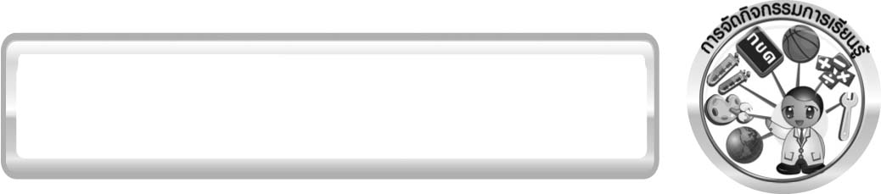
3.1 การจัดกิจกรรมการเรียนรู้

1. ความก้าวหน้าของเทคโนโลยีอวกาศ (4 ชั่วโมง)
ครูให้นักเรียนทำกิจกรรมต่อไปนี้ ให้นักเรียนแบ่งกลุ่มทำกิจกรรมเรื่อง กล้องโทรทรรศน์-อย่างง่าย บันทึกผลการทำกิจกรรม นำเสนอผลการทำกิจกรรม ร่วมกันอภิปรายและสรุปผลการ ทำกิจกรรม จากนั้นออกแบบและสร้างกล้องโทรทรรศน์ชนิดหักเหแสงอย่างง่าย โดยใช้วัสดุที่
หาได้ในท้องถิ่น
ให้นักเรียนแบ่งกลุ่มทำกิจกรรมเรื่อง การเคลื่อนที่ของจรวด บันทึกผลการทำกิจกรรม นำเสนอผลการทำกิจกรรม ร่วมกันอภิปรายและสรุปผลการทำกิจกรรม จากนั้นวาดภาพและระบายสีแสดงการเคลื่อนที่ของจรวด
ให้นักเรียนแบ่งกลุ่มสืบค้นข้อมูลเกี่ยวกับความหมายและหน้าที่ของดาวเทียม ยานอวกาศ ยานขนส่งอวกาศ และสถานีอวกาศ บันทึกผลการสืบค้น นำเสนอผลการสืบค้น ร่วมกันอภิปรายและสรุปผลการสืบค้น จากนั้นจัดทำสมุดภาพ
ให้นักเรียนแบ่งกลุ่มทำกิจกรรมเรื่อง สู่อวกาศ บันทึกผลการทำกิจกรรม นำเสนอผลการทำกิจกรรม ร่วมกันอภิปรายและสรุปผลการทำกิจกรรม จากนั้นออกแบบ วาดภาพและระบายสีชุดอวกาศของมนุษย์อวกาศ
จากนั้นครูประเมินตามสภาพจริง จากการสังเกตพฤติกรรมขณะเข้าร่วมกิจกรรม จากการประเมินตนเองด้วยการเขียนแสดงความรู้สึกหลังการเรียน ประเมินสิ่งประดิษฐ์ ประเมินภาพวาดและระบายสี ประเมินสมุดภาพ และประเมินคุณลักษณะอันพึงประสงค์ โดยใช้เกณฑ์การให้คะแนนแบบการประเมินตามสภาพจริง

2. ประโยชน์ของเทคโนโลยีอวกาศ (1 ชั่วโมง)
ครูให้นักเรียนทำกิจกรรมต่อไปนี้ ให้นักเรียนแบ่งกลุ่มทำกิจกรรมเรื่อง เทคโนโลยีอวกาศ บันทึกผลการทำกิจกรรม นำเสนอผลการทำกิจกรรม ร่วมกันอภิปรายและสรุปผลการทำกิจกรรม จากนั้นสรุปความรู้โดยเขียนแผนภาพเกี่ยวกับประโยชน์ของเทคโนโลยีอวกาศ และสืบค้นข้อมูลเพิ่มเติมและเขียนรายงานเกี่ยวกับสิ่งประดิษฐ์ที่เป็นเทคโนโลยีอวกาศ ครูประเมินตามสภาพจริงจากการสังเกตพฤติกรรมขณะเข้าร่วมกิจกรรม จากการประเมินตนเองด้วยการเขียนแสดงความรู้สึกหลังการเรียน ประเมินรายงาน และประเมินคุณลักษณะอันพึงประสงค์ โดยใช้เกณฑ์การให้คะแนนแบบการประเมินตามสภาพจริง

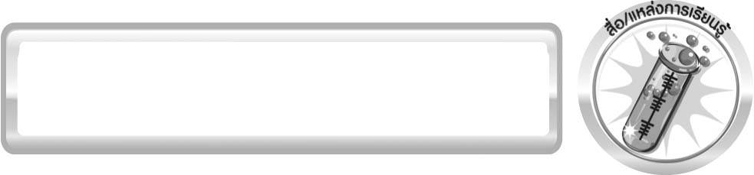
3.2 สื่อ/แหล่งการเรียนรู้

1. วัสดุอุปกรณ์
กิจกรรมที่ 8.1 เรื่อง กล้องโทรทรรศน์อย่างง่าย
1. เลนส์นูน ขนาดเส้นผ่านศูนย์กลาง 5 เซนติเมตร 1 อัน
2. เลนส์นูน ขนาดเส้นผ่านศูนย์กลาง 10 เซนติเมตร 1 อัน

กิจกรรมที่ 8.2 เรื่อง การเคลื่อนที่ของจรวด
ลูกโป่ง 1 ลูก
2. ใบงาน
2.1 ใบงานที่ 61 เรื่อง กล้องโทรทรรศน์อย่างง่าย
2.2 ใบงานที่ 62 เรื่อง การเคลื่อนที่ของจรวด
2.3 ใบงานที่ 63 เรื่อง สู่อวกาศ
2.4 ใบงานที่ 64 เรื่อง ประโยชน์ของเทคโนโลยีอวกาศ
3. แหล่งเรียนรู้ภายในและภายนอกชั้นเรียน

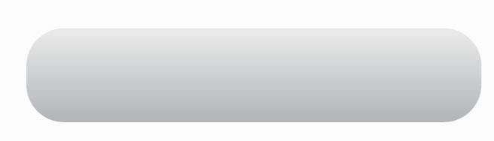
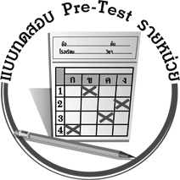
แบบทดสอบก่อนเรียน (Pre - Test)
ได้คะแนน
_________________
คะแนนเต็ม 10 คะแนน

ชื่อ ____________________ นามสกุล_______________________ เลขที่________ ชั้น ________

หน่วยการเรียนรู้ที่ 8 เทคโนโลยีอวกาศ
ให้นักเรียนระบายคำตอบที่ถูกต้องที่สุดลงในวงกลมตัวเลือกให้เต็มวง (ห้ามระบายนอกวง)

1. ข้อใดเป็นเทคโนโลยีอวกาศที่เหมาะสมในการสำรวจหาแหล่งแร่ยูเรเนียมบนดาวอังคาร
1 ยานขนส่งอวกาศ 2 ยานอวกาศ
3 จรวด 4 ดาวเทียม

2. ข้อใดเป็นเทคโนโลยีอวกาศที่ใช้ในการศึกษาทดลองความรู้ทางวิทยาศาสตร์
1 จรวด ยานขนส่งอวกาศ 2 ดาวเทียม ยานขนส่งอวกาศ
3 ดาวเทียม สถานีอวกาศ 4 จรวด ยานอวกาศ

3. ข้อใดเป็นลักษณะของภาพที่มองเห็นผ่านกล้องโทรทรรศน์อย่างง่าย
1 ภาพขนาดใหญ่ หัวตั้งเหมือนวัตถุ 2 ภาพขนาดใหญ่ หัวกลับกับวัตถุ
3 ภาพขนาดเล็ก หัวตั้งเหมือนวัตถุ 4 ภาพขนาดเล็ก หัวกลับกับวัตถุ

4. ณัฐพลชั่งน้ำหนักด้วยเครื่องชั่งเครื่องหนึ่งได้ 31 กิโลกรัม ถ้านำเครื่องชั่งนี้ไปชั่งน้ำหนักของ ณัฐพลในอวกาศ น้ำหนักของณัฐพลควรเป็นอย่างไร
1 เท่ากับ 31 กิโลกรัม 2 มากกว่า 31 กิโลกรัม
3 น้อยกว่า 31 กิโลกรัม 4 อาจจะมากกว่าหรือน้อยกว่า 31 กิโลกรัม

5. ข้อใดไม่ใช่ภารกิจของยานขนส่งอวกาศ
1 นำยานอวกาศขึ้นไปในอวกาศ
2 นำนักบินอวกาศไปลงบนดวงจันทร์
3 นำดาวเทียมที่เสียแล้วกลับมายังพื้นโลก
4 นำอุปกรณ์และนักบินอวกาศไปยังสถานีอวกาศ

6. คุณครูโทรศัพท์ไปหาเพื่อนที่ประเทศอังกฤษ คุณครูต้องใช้บริการดาวเทียมประเภทใด
1 ดาวเทียมสื่อสาร 2 ดาวเทียมอุตุนิยมวิทยา
3 ดาวเทียมสำรวจทรัพยากรธรรมชาติ 4 ดาวเทียมเพื่อการวิจัยทางวิทยาศาสตร์

7. ประเทศไทยได้รับประโยชน์จากการศึกษาด้านอวกาศเรื่องใด
ก. อุตุนิยมวิทยา ข. การสำรวจทรัพยากรธรรมชาติ ค. การสื่อสาร
1 ข้อ ก และ ข 2 ข้อ ข และ ค
3 ข้อ ก และ ค 4 ข้อ ก ข และ ค

8. ถ้ากานต์ต้องการทราบว่าข้าวหอมมะลิของไทยสามารถเจริญเติบโตในสภาพไร้น้ำหนักได้หรือไม่
สถานที่ที่เหมาะสมในการปลูกข้าวหอมมะลิในสภาพไร้น้ำหนักคือที่ใด
1 ยานขนส่งอวกาศ 2 ยานอวกาศ
3 สถานีอวกาศ 4 ดาวเทียม

9. ข้อใดเป็นภารกิจหลักของดาวเทียมธีออส
1 สำรวจทรัพยากรธรรมชาติ 2 รับส่งคลื่นวิทยุโทรทัศน์
3 ทำการทดลองและวิจัยด้านวิทยาศาสตร์ 4 พยากรณ์สภาพอากาศ

10. ข้อใดเป็นเหตุผลที่ทำให้ต้องสวมชุดอวกาศในขณะที่ทำงานภายนอกยานอวกาศ
ก. มีรังสีที่เป็นอันตราย ข. มีอุณหภูมิต่ำมาก
ค. อยู่ในสภาพไร้น้ำหนัก ง. มีแก๊สคาร์บอนไดออกไซด์มาก
1 ข้อ ข และ ง
2 ข้อ ก และ ข
3 ข้อ ก และ ง
4 ข้อ ข และ ค

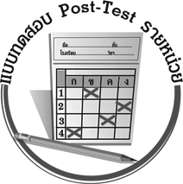
แบบทดสอบหลังเรียน (Post - Test)
ได้คะแนน
_________________
คะแนนเต็ม 10 คะแนน

ชื่อ ____________________ นามสกุล_______________________ เลขที่________ ชั้น ________

หน่วยการเรียนรู้ที่ 8 เทคโนโลยีอวกาศ
ให้นักเรียนระบายคำตอบที่ถูกต้องที่สุดลงในวงกลมตัวเลือกให้เต็มวง (ห้ามระบายนอกวง)

1. ข้อใดเป็นลักษณะของภาพที่มองเห็นผ่านกล้องโทรทรรศน์อย่างง่าย
1 ภาพขนาดใหญ่ หัวตั้งเหมือนวัตถุ 2 ภาพขนาดใหญ่ หัวกลับกับวัตถุ
3 ภาพขนาดเล็ก หัวตั้งเหมือนวัตถุ 4 ภาพขนาดเล็ก หัวกลับกับวัตถุ

2. คุณครูโทรศัพท์ไปหาเพื่อนที่ประเทศอังกฤษ คุณครูต้องใช้บริการดาวเทียมประเภทใด
1 ดาวเทียมสื่อสาร 2 ดาวเทียมอุตุนิยมวิทยา
3 ดาวเทียมสำรวจทรัพยากรธรรมชาติ 4 ดาวเทียมเพื่อการวิจัยทางวิทยาศาสตร์

3. ข้อใดไม่ใช่ภารกิจของยานขนส่งอวกาศ
1 นำยานอวกาศขึ้นไปในอวกาศ
2 นำนักบินอวกาศไปลงบนดวงจันทร์
3 นำดาวเทียมที่เสียแล้วกลับมายังพื้นโลก
4 นำอุปกรณ์และนักบินอวกาศไปยังสถานีอวกาศ
4. ประเทศไทยได้รับประโยชน์จากการศึกษาด้านอวกาศเรื่องใด
ก. อุตุนิยมวิทยา ข. การสำรวจทรัพยากรธรรมชาติ ค. การสื่อสาร
1 ข้อ ก และ ข 2 ข้อ ข และ ค
3 ข้อ ก และ ค 4 ข้อ ก ข และ ค

5. ณัฐพลชั่งน้ำหนักด้วยเครื่องชั่งเครื่องหนึ่งได้ 31 กิโลกรัม ถ้านำเครื่องชั่งนี้ไปชั่งน้ำหนักของ
ณัฐพลในอวกาศ น้ำหนักของณัฐพลควรเป็นอย่างไร
1 เท่ากับ 31 กิโลกรัม 2 มากกว่า 31 กิโลกรัม
3 น้อยกว่า 31 กิโลกรัม 4 อาจจะมากกว่าหรือน้อยกว่า 31 กิโลกรัม

6. ข้อใดเป็นภารกิจหลักของดาวเทียมธีออส
1 สำรวจทรัพยากรธรรมชาติ 2 รับส่งคลื่นวิทยุโทรทัศน์
3 ทำการทดลองและวิจัยด้านวิทยาศาสตร์ 4 พยากรณ์สภาพอากาศ

7. ถ้ากานต์ต้องการทราบว่าข้าวหอมมะลิของไทยสามารถเจริญเติบโตในสภาพไร้น้ำหนักได้หรือไม่
สถานที่ที่เหมาะสมในการปลูกข้าวหอมมะลิในสภาพไร้น้ำหนักคือที่ใด
1 ยานขนส่งอวกาศ 2 ยานอวกาศ
3 สถานีอวกาศ 4 ดาวเทียม

8. ข้อใดเป็นเหตุผลที่ทำให้ต้องสวมชุดอวกาศในขณะที่ทำงานภายนอกยานอวกาศ
ก. มีรังสีที่เป็นอันตราย ข. มีอุณหภูมิต่ำมาก
ค. อยู่ในสภาพไร้น้ำหนัก ง. มีแก๊สคาร์บอนไดออกไซด์มาก
1 ข้อ ข และ ง
2 ข้อ ก และ ข
3 ข้อ ก และ ง
4 ข้อ ข และ ค

9. ข้อใดเป็นเทคโนโลยีอวกาศที่ใช้ในการศึกษาทดลองความรู้ทางวิทยาศาสตร์
1 จรวด ยานขนส่งอวกาศ 2 ดาวเทียม ยานขนส่งอวกาศ
3 ดาวเทียม สถานีอวกาศ 4 จรวด ยานอวกาศ

10. ข้อใดเป็นเทคโนโลยีอวกาศที่เหมาะสมในการสำรวจหาแหล่งแร่ยูเรเนียมบนดาวอังคาร
1 ยานขนส่งอวกาศ 2 ยานอวกาศ
3 จรวด 4 ดาวเทียม

เฉลยแบบทดสอบก่อนเรียน (Pre -Test)
1. 2 2. 3 3. 2 4. 3 5. 2
6. 1 7. 4 8. 3 9. 1 10. 2

เฉลยแบบทดสอบหลังเรียน (Post -Test)
1. 2 2. 1 3. 2 4. 4 5. 3
6. 1 7. 3 8. 2 9. 3 10. 2

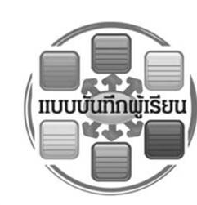
แบบบันทึกสรุปผลการเรียนรู้สำหรับผู้เรียน

ชื่อ-นามสกุล ______________________________________เลขที่ ____________ ชั้น ____________________
วันที่ ___________________________________ เดือน ______________________________ พ.ศ. _________
คำชี้แจง ให้นักเรียนบันทึกสรุปผลการเรียนรู้จากหน่วยการเรียนรู้นี้
นักเรียนมีความรู้สึกอย่างไร หลังจากที่เรียนหน่วยการเรียนรู้นี้แล้ว
_________________________________________________________

นักเรียนยังไม่เข้าใจเรื่องใดอีกบ้างที่เกี่ยวกับหน่วยการเรียนรู้นี้ ซึ่งต้องการให้ครูอธิบายเพิ่มเติม
____________________
____________________
____________________
นักเรียนได้รับความรู้เรื่องใดบ้างจากหน่วยการเรียนรู้นี้
_________________________________________________________

นักเรียนได้ทำกิจกรรมอะไรบ้างในหน่วยการเรียนรู้นี้
_________________________________________________________


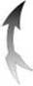


หน่วยการเรียนรู้ที่ 8
เทคโนโลยีอวกาศ

นักเรียนจะสามารถนำความรู้ ความเข้าใจจากหน่วยการเรียนรู้นี้ไปใช้ประโยชน์ในชีวิตประจำวันได้อย่างไรบ้าง
____________________________________________________________



ผลงานที่นักเรียนชอบและต้องการคัดเลือกเป็นผลงานดีเด่นจากหน่วยการเรียนรู้นี้คือผลงานใดบ้าง เพราะอะไร
_____________________________________________________________________
_______________________
.

หมายเหตุ ให้ครูสำเนาแบบบันทึกนี้เพื่อให้นักเรียนบันทึกทุกหน่วยการเรียนรู้
1. ครูสามารถนำแบบบันทึกนี้ไปใช้เป็นหลักฐานและข้อมูลเพื่อปรับปรุงและพัฒนากระบวนการเรียนรู้ของผู้เรียน
2. ครูสามารถนำแบบบันทึกนี้ไปใช้ประกอบการทำวิจัยในชั้นเรียนเพื่อเป็นผลงานประกอบการเลื่อนวิทยฐานะได้
1. ครูสามารถนำแบบบันทึกนี้ไปใช้เป็นหลักฐานและข้อมูลเพื่อปรับปรุง และพัฒนากระบวนการเรียนรู้ของผู้เรียน
2. ครูสามารถนำแบบบันทึกนี้ไปใช้ประกอบการทำวิจัยในชั้นเรียนเพื่อเป็นผลงานประกอบการเลื่อนวิทยฐานะได้

